生长素的特性
【学习目标】
1．掌握生长素的生理作用。
2．会分析生长素两重性的曲线。
3．会分析根的向地性、茎的背地性和顶端优势现象。
【学习重难点】
重点：
1．生长素的两重性曲线分析。
2．顶端优势的分析。
3．根的向地性和顶端优势的分析。
难点：能够分析曲线。会结合生长素的生理作用进行实验探究。
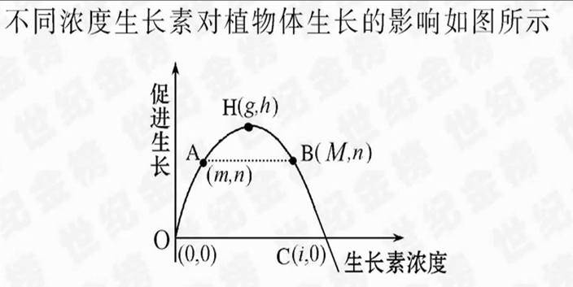
【导学】一、回顾旧知 思考：植物向光性的原因？
二、生长素的生理作用
三、生长素作用特点——两重性
【导思】不同浓度生长素对植物生长的影响如右图：
（1）当生长素浓度小于i时（2）OH段表明：（3）HC段表明: （4）H点为（5）C点表示
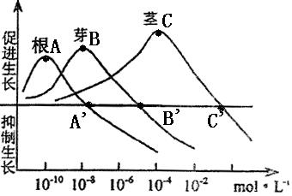
【导学】假设此图为生长素对植物茎的影响，若出现向光性，且向光一侧生长素浓度为m，则背光一侧生长素浓度为？
曲线分析：

【导学】两重性的实例-----顶端优势
①概念：
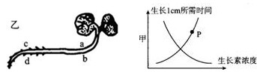
②原因：
③解除方法：______________。
④应用：
（2）根的向地性和茎的背地性(以右图为例)

【导练】.将植物横放，测量根和茎生长素浓度与其生长状况的关系如甲图所示。则曲线上P点最可能对应于乙图中的位置是( )
A．a B．b C．c D．d
2.如图所示，甲图表示胚芽鞘受到单侧光的照射，乙图表示不同浓度生长素溶液对胚芽鞘生长的影响，如果甲图中b处的生长素浓度为m，设a处的生长素浓度为x，则( )
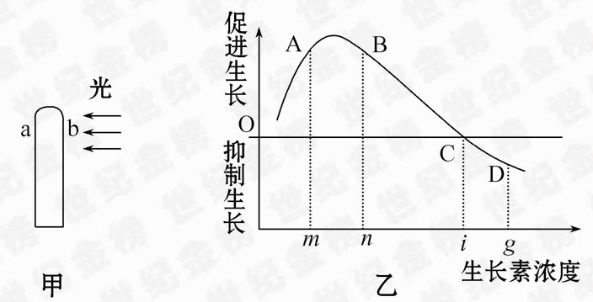
A．m<x<n B．x=I C．n<x<I D．x>i
3：为了验证某大豆品种的矮化特性与生长素的含量有关，请用所给定的实验材料，完成下列实验步骤并回答问题：
实验材料：具两片真叶且长势相同的该品种大豆幼苗若干、完全培养液、蒸馏水、适宜浓度的生长素溶液、喷壶等。
（1）实验步骤：
①将上述大豆幼苗平均分成A、B两组，A组为对照组，B组为实验组，分别置于等量的完全培养液中培养。
②用喷壶分别将________和_______喷洒在A、B两组幼苗上。
③将两组幼苗置于相同且适宜的温度和光照等条件下培养，一段时间后，测定两组植株的__________。
（2）预测实验结果：_________________。
（3）上述实验中，如果A、B两组各选用1株幼苗进行实验，是否影响实验结果的可靠性？_______。为什么？______________________________________________________________________________。
（4）该实验原理是：____________________________________________________________________。

